PHIẾU HỌC TẬP CSS CƠ BẢN
Họ và tên: Nguyễn Thuận Đạt
Mã sinh viên: 2451271086
Lớp: 66ANM1
Ngày làm: 23/02/2026

PHIẾU HỌC TẬP --- CÚ PHÁP CSS & BỘ CHỌN (SELECTORS)
Tài liệu đã xem (Link):
1. Kiến thức cốt lõi (Tóm tắt bằng lời của bạn)
1.1. CSS là gì? (Viết bằng lời riêng của bạn)
CSS là viết tắt của Cascading Style Sheet (Bảng định kiểu theo tầng)
Nó có vai trò gì trong 1 trang web?
- HTML chịu trách nhiệm: cấu trúc và nội dung
- CSS chịu trách nhiệm: giao diện và định dạng
- JavaScript chịu trách nhiệm: chức năng và tương tác
1.2. Cú pháp cơ bản của CSS
Một quy tắc CSS (CSS Rule) gồm 2 phần:
selector {
property: value;
}
Giải thích:
- Selector (bộ chọn): phần dùng để chọn phần tử HTML sẽ được áp dụng style
- Property (thuộc tính): tên thuộc tính muốn thay đổi
- Value (giá trị): giá trị gán cho thuộc tính
1.3. Ba cách áp dụng CSS vào HTML
Hoàn thành bảng sau:
Cách áp dụng | Vị trí code | Ưu điểm | Nhược điểm
Inline CSS | Viết trực tiếp trong thuộc tính  style="..." của thẻ HTML | Nhanh, áp dụng ngay cho 1  phần tử; độ ưu tiên cao. | Khó bảo trì; lặp lại nhiều;  làm HTML rối.
Internal CSS | Viết trong thẻ <style> ở  <head> của trang HTML | Gọn cho 1 trang;  không cần file ngoài. | Không tái sử dụng nhiều trang;  khó quản lý khi lớn.
External CSS | Viết trong file .css riêng  và liên kết bằng <link> | Tách cấu trúc & giao diện; tái sử dụng;  dễ bảo trì; trình duyệt có thể cache. | Cần liên kết đúng đường dẫn;  thêm 1 request tải file CSS.

2. Các loại Selector cơ bản
Hoàn thành bảng sau:
Loại Selector | Cú pháp | Ví dụ code | Ý nghĩa
Universal Selector | * | * { margin: 0; } | Chọn tất cả phần tử  trong trang
Type Selector | element | p { color: blue; } | Chọn tất cả thẻ theo tên
Class Selector | .className | .btn { padding: 10px; } | Chọn các phần tử có class tương ứng (có thể nhiều phần tử)
ID Selector | #idName | #header { background: gray; } | Chọn phần tử có id tương ứng  (nên là duy nhất)
Descendant Selector | parent child | nav a { text-decoration: none; } | Chọn phần tử con (ở bất kỳ cấp) nằm bên trong phần tử cha
Group Selector | selector1, selector2 | h1, h2, h3 { font-family: Arial; } | Gộp nhiều selector để  dùng chung 1 bộ style
Pseudo-class Selector | selector:state | a:hover { color: red; } | Chọn phần tử theo  trạng thái (hover, focus, active…)

3. Bài tập thực hành 1 (20 phút): Áp dụng CSS & Selector
Mục tiêu:
- Tạo file style.css và liên kết vào HTML
- Dùng các loại selector: type, class, id, group, descendant, pseudo-class
- Thực hành styling cơ bản cho menu và header
Cho trước file HTML (không sửa cấu trúc):
<!DOCTYPE html>
<html lang="vi">
<head>
<meta charset="UTF-8">
<meta name="viewport" content="width=device-width, initial-scale=1.0">
<title>Lab CSS Cơ Bản</title>
<link rel="stylesheet" href="style.css">
</head>
<body>
<header id="main-header">
<h1>My Blog</h1>
</header>
<nav>
<a href="#" class="nav-link">Home</a>
<a href="#" class="nav-link">About</a>
<a href="#" class="nav-link">Contact</a>
</nav>
<main>
<section class="intro">
<h2>Chào mừng đến với Blog</h2>
<p>Đây là trang blog về lập trình web.</p>
</section>
</main>
<footer>
<p>&copy; 2026 My Blog. All rights reserved.</p>
</footer>
</body>
</html>
Yêu cầu CSS (viết vào file style.css):
Bước 1: Liên kết file CSS vào HTML bằng thẻ <link> trong <head>.
<!-- TODO: Viết code liên kết CSS vào đây -->
<link rel="stylesheet" href="style.css">
Bước 2: Viết CSS cho các yêu cầu sau:
/* TODO 1: Dùng universal selector để reset margin và padding về 0 cho toàn trang */
* {
margin: 0;
padding: 0;
}
/* TODO 2: Dùng type selector cho body */
/* Yêu cầu: font-family: Arial; background-color: #f5f5f5; */
body {
font-family: Arial, sans-serif;
background-color: #f5f5f5;
}
/* TODO 3: Dùng ID selector cho #main-header */
/* Yêu cầu: background-color: #333; color: white; text-align: center; padding: 20px; */
#main-header {
background-color: #333;
color: white;
text-align: center;
padding: 20px;
}
/* TODO 4: Dùng class selector cho .nav-link */
/* Yêu cầu: color: #333; text-decoration: none; padding: 10px 15px; */
.nav-link {
color: #333;
text-decoration: none;
padding: 10px 15px;
}
/* TODO 5: Dùng group selector cho h1, h2, h3 */
/* Yêu cầu: font-family: 'Georgia', serif; */
h1, h2, h3 {
font-family: Georgia, serif;
}
/* TODO 6: Dùng descendant selector cho nav a */
/* Yêu cầu: display: inline-block; margin: 0 10px; */
nav a {
display: inline-block;
margin: 0 10px;
}
/* TODO 7: Dùng pseudo-class selector cho a:hover */
/* Yêu cầu: color: #ff6600; background-color: #eee; */
a:hover {
color: #ff6600;
background-color: #eee;
}
Kết quả mong đợi:
- Menu nằm ngang, các link cách đều nhau
- Khi rê chuột vào link, màu chữ và nền thay đổi
- Header có nền tối, chữ trắng, căn giữa
Ảnh kết quả (Dán ảnh trình duyệt vào đây):
(Dán ảnh 1: Giao diện bình thường)
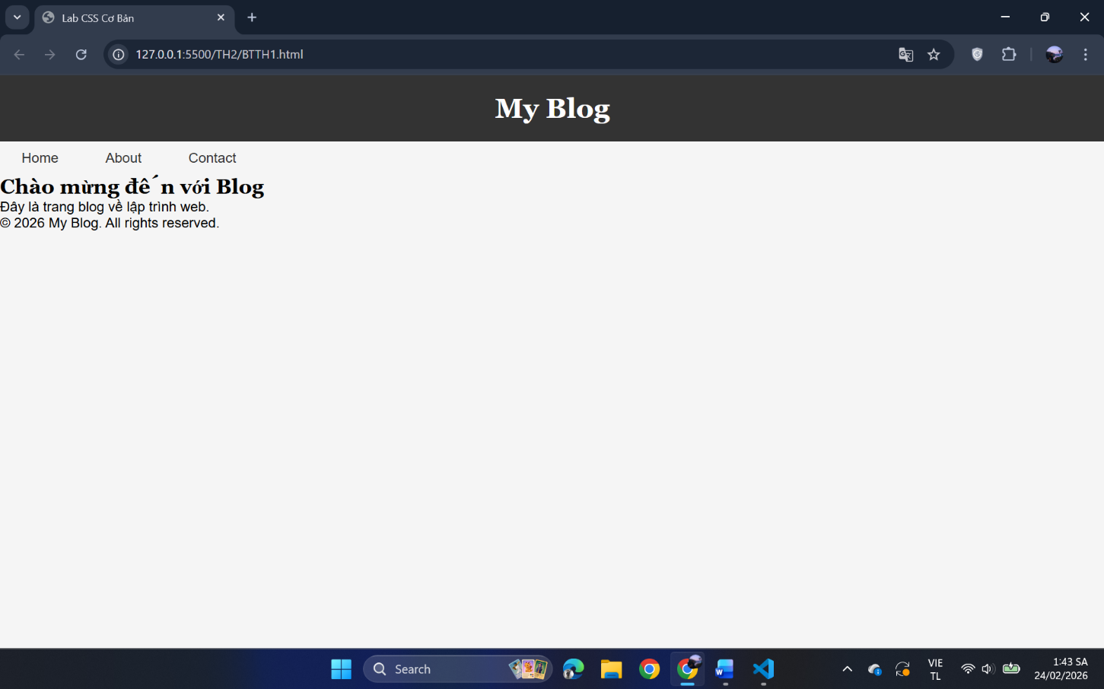
(Dán ảnh 2: Khi hover vào link)
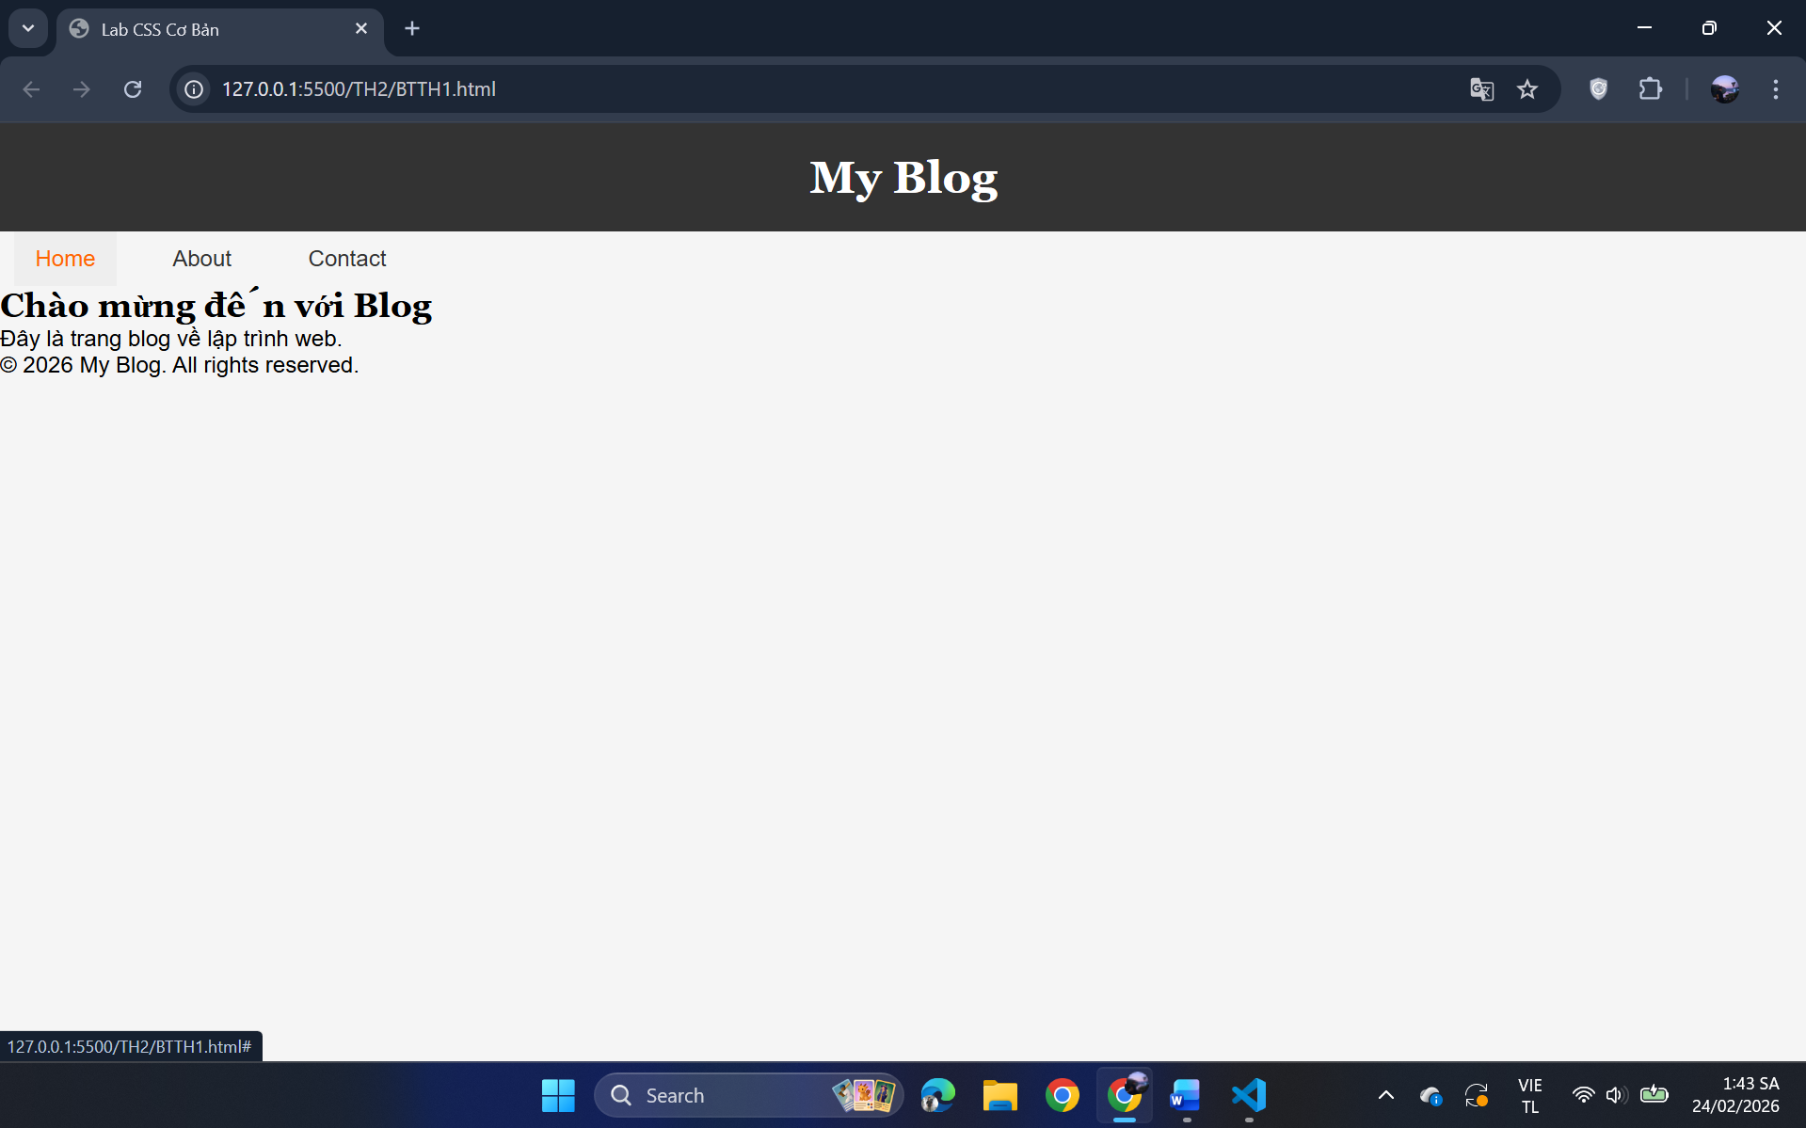

PHIẾU HỌC TẬP --- BOX MODEL & BỐ CỤC CƠ BẢN
Tài liệu đã xem (Link):
1. Kiến thức cốt lõi: CSS Box Model
1.1. Box Model gồm những thành phần gì?
Vẽ sơ đồ Box Model (từ trong ra ngoài):
┌─────────────────────────────────────┐
│ MARGIN (lề ngoài) │
│ ┌───────────────────────────────┐ │
│ │ BORDER (đường viền) │ │
│ │ ┌─────────────────────────┐ │ │
│ │ │ PADDING (lề trong) │ │ │
│ │ │ ┌───────────────────┐ │ │ │
│ │ │ │ CONTENT │ │ │ │
│ │ │ │ (Nội dung) │ │ │ │
│ │ │ └───────────────────┘ │ │ │
│ │ └─────────────────────────┘ │ │
│ └───────────────────────────────┘ │
└─────────────────────────────────────┘
Giải thích:
- Content: vùng chứa nội dung
- Padding: khoảng đệm bên trong giữa content và border
- Border: đường viền bao quanh padding và content
- Margin: khoảng cách bên ngoài
1.2. Hai cách tính kích thước Box
Hoàn thành bảng:
Thuộc tính | Cách tính width | Ưu/Nhược điểm
box-sizing: content-box; | width = content  (không gồm padding + border) | Ưu: mặc định, đơn giản.  Nhược: tính tổng kích thước khó  (content + padding + border).
box-sizing: border-box; | width = content + padding + border | Ưu: layout dễ đoán, không bị “phình” khi thêm padding/border.  Nhược: content bị giảm khi padding/border tăng.

Câu hỏi: Nên dùng box-sizing nào cho toàn bộ trang? Tại sao?
-Nên dùng box-sizing : border-box cho toàn bộ trang
-Vì : Dễ quản lý kích thước, tránh bị tràn và giúp layout ổn định hơn

2. Bài tập thực hành 2 (35 phút): Box Model & Layout Card
Mục tiêu:
- Tạo 3 card bài viết với box model rõ ràng
- Dùng margin, padding, border để tách biệt các card
- Áp dụng box-sizing: border-box
- Bố trí card theo hàng ngang (dùng display: inline-block hoặc float)
Thêm HTML sau vào trong <main> (sau phần intro):
<section class="posts">
<article class="card">
<h3>Bài viết 1</h3>
<p>Mô tả ngắn về bài viết 1.</p>
<a href="#" class="btn">Đọc thêm</a>
</article>
<article class="card">
<h3>Bài viết 2</h3>
<p>Mô tả ngắn về bài viết 2.</p>
<a href="#" class="btn">Đọc thêm</a>
</article>
<article class="card">
<h3>Bài viết 3</h3>
<p>Mô tả ngắn về bài viết 3.</p>
<a href="#" class="btn">Đọc thêm</a>
</article>
</section>
Yêu cầu CSS:
/* Bước 1: Reset box-sizing cho toàn trang */
* {
box-sizing: border-box;
}
/* Bước 2: Style cho .posts container */
.posts {
max-width: 1200px;
margin: 40px auto;
text-align: center;
}
/* Bước 3: Style cho .card */
.card {
width: calc(33.33% - 20px);
display: inline-block;
vertical-align: top;
border: 1px solid #ddd;
padding: 20px;
margin: 10px;
background: white;
border-radius: 8px;
}
/* Bước 4: Style cho .btn */
.btn {
display: inline-block;
padding: 8px 16px;
background: #007bff;
color: white;
text-decoration: none;
border-radius: 4px;
}
.btn:hover {
background: #0056b3;
}
Kết quả mong đợi:
- Ba card nằm ngang trên 1 hàng
- Mỗi card có viền, padding, margin rõ ràng
- Nút "Đọc thêm" có màu xanh, hover đổi màu đậm hơn
Ảnh kết quả (Dán ảnh vào đây):
(Dán ảnh: Giao diện 3 card)
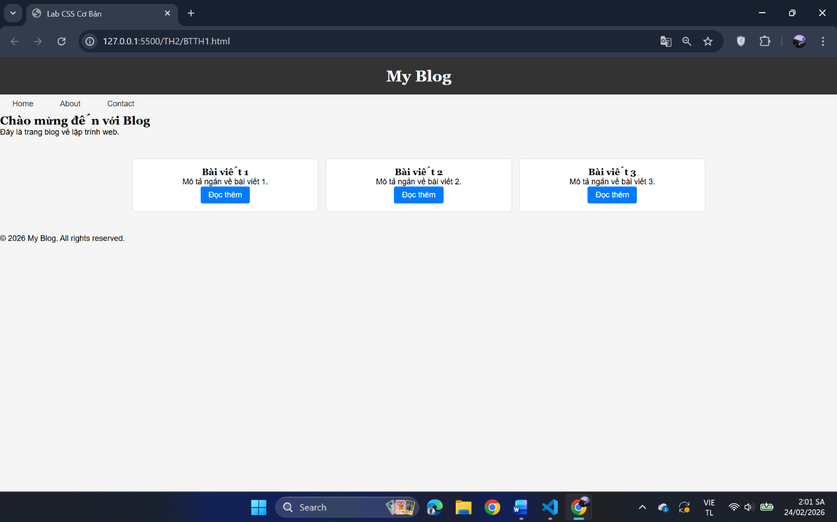
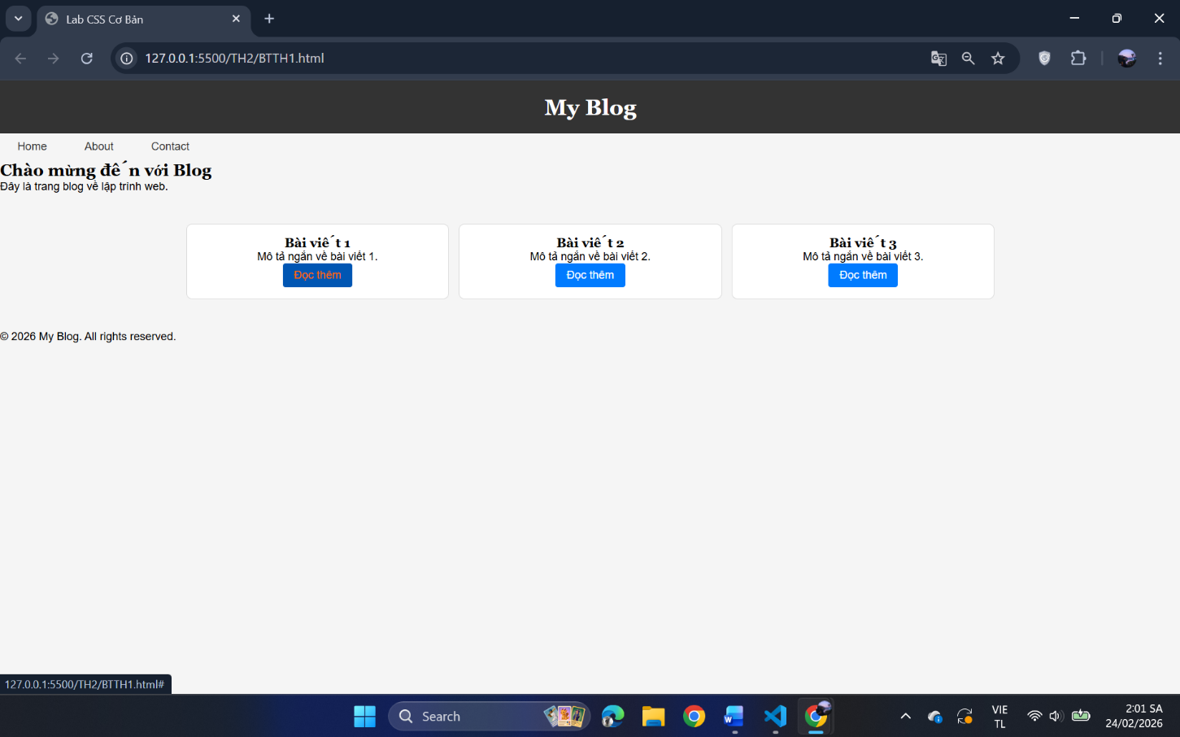

PHIẾU HỌC TẬP --- FLEXBOX & CSS GRID
Tài liệu đã xem (Link):
1. Kiến thức cốt lõi: So sánh Flexbox và Grid
Hoàn thành bảng sau:
Đặc điểm | Flexbox | CSS Grid
Bố cục | 1 chiều | 2 chiều
Phù hợp với | menu/nav, căn giữa, bố trí item theo 1  hướng, card “tự wrap” theo hàng/cột | layout dạng lưới, bố cục nhiều  hàng nhiều cột rõ ràng
Thuộc tính chính | display: flex;  justify-content  align-items | display: grid;  grid-template-columns  grid-template-rows
Ví dụ sử dụng | Navbar, Card layout wrap | Gallery 3 cột × 2 hàng, responsive tự giảm cột

1.1. Flexbox - Các thuộc tính quan trọng
.flex-container {
display: flex;
/* Căn chỉnh theo trục ngang (main axis) */
justify-content: center; /* flex-start | center | space-between | space-around */
/* Căn chỉnh theo trục dọc (cross axis) */
align-items: center; /* flex-start | center | flex-end | stretch */
/* Cho phép xuống hàng */
flex-wrap: wrap; /* nowrap | wrap */
/* Khoảng cách giữa các item */
gap: 20px;
}
1.2. CSS Grid - Các thuộc tính quan trọng
.grid-container {
display: grid;
/* Định nghĩa số cột và kích thước */
grid-template-columns: repeat(3, 1fr); /* repeat(3, 1fr) | 200px 1fr 2fr */
/* Định nghĩa số hàng và kích thước */
grid-template-rows: auto;
/* Khoảng cách giữa các ô */
gap: 16px;
}

2. Bài tập thực hành 3A (20 phút): Flexbox - Menu & Card Layout
Mục tiêu:
- Dùng Flexbox cho menu ngang
- Dùng Flexbox cho layout card (thay thế inline-block)
- Responsive: card xuống 1 cột khi màn hình nhỏ
Yêu cầu CSS (cải tiến code cũ):
/* Cải tiến nav bằng Flexbox */
nav {
display: flex;
justify-content: center;
align-items: center;
gap: 20px;
background: #f8f9fa;
padding: 15px;
}
/* Cải tiến .posts bằng Flexbox */
.posts {
display: flex;
flex-wrap: wrap;
gap: 20px;
justify-content: center;
max-width: 1200px;
margin: 40px auto;
}
.card {
flex: 1 1 300px;
border: 1px solid #ddd;
padding: 20px;
background: white;
border-radius: 8px;
}
/* Responsive: Khi màn hình < 768px, card chiếm full width */
@media (max-width: 768px) {
.posts {
flex-direction: column;
}
.card {
flex: 1 1 100%;
}
}
Kết quả mong đợi:
- Menu các link nằm ngang, căn giữa, cách đều
- Card layout linh hoạt, tự động xuống hàng khi hết chỗ
- Khi thu nhỏ màn hình < 768px, card xếp thành 1 cột
Ảnh kết quả (Dán ảnh vào đây):
(Dán ảnh 1: Desktop view - 3 card ngang)
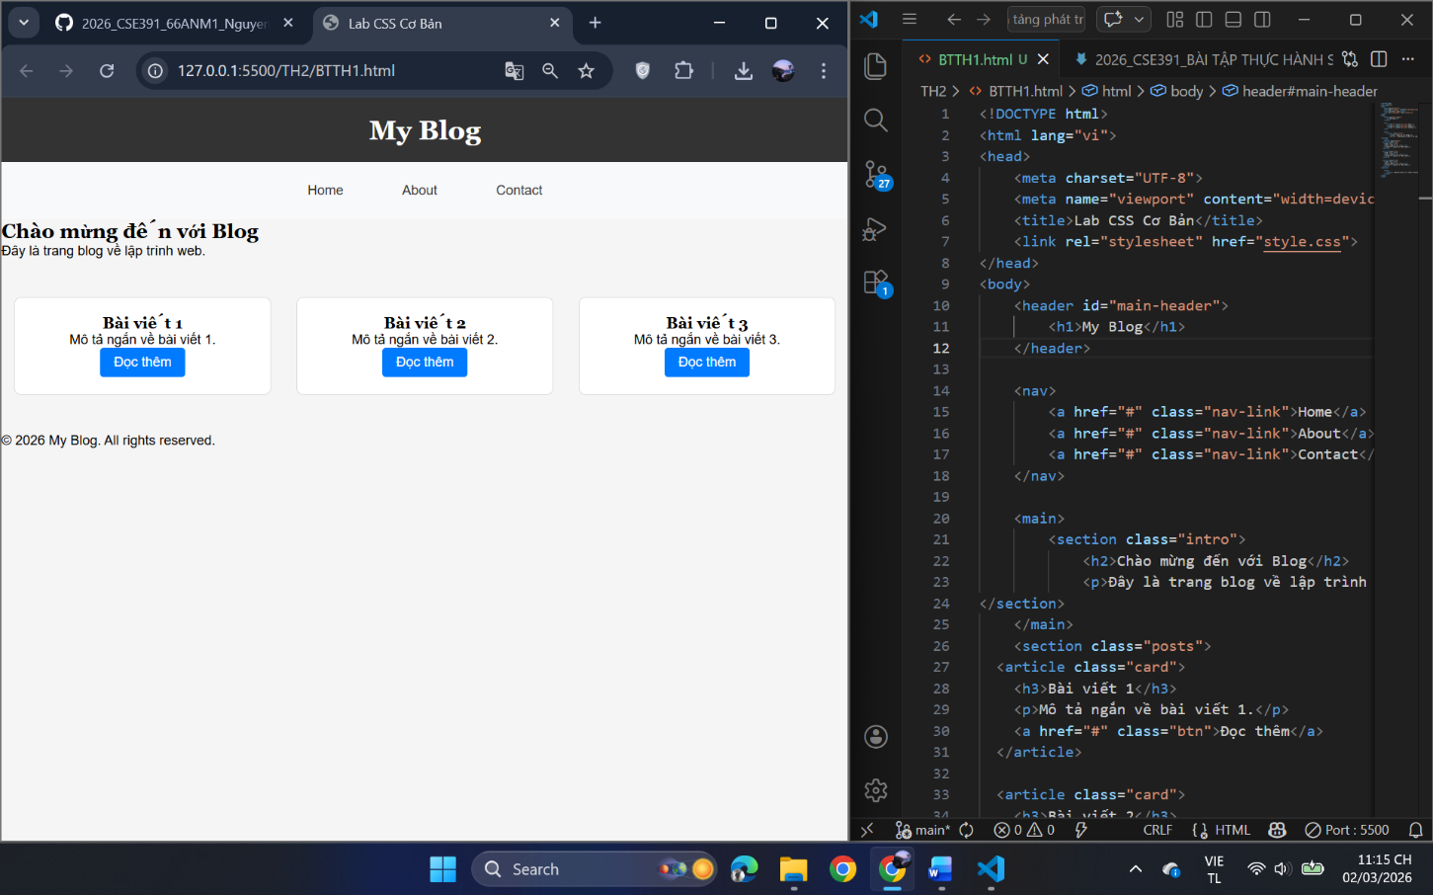
(Dán ảnh 2: Mobile view - card xếp dọc)
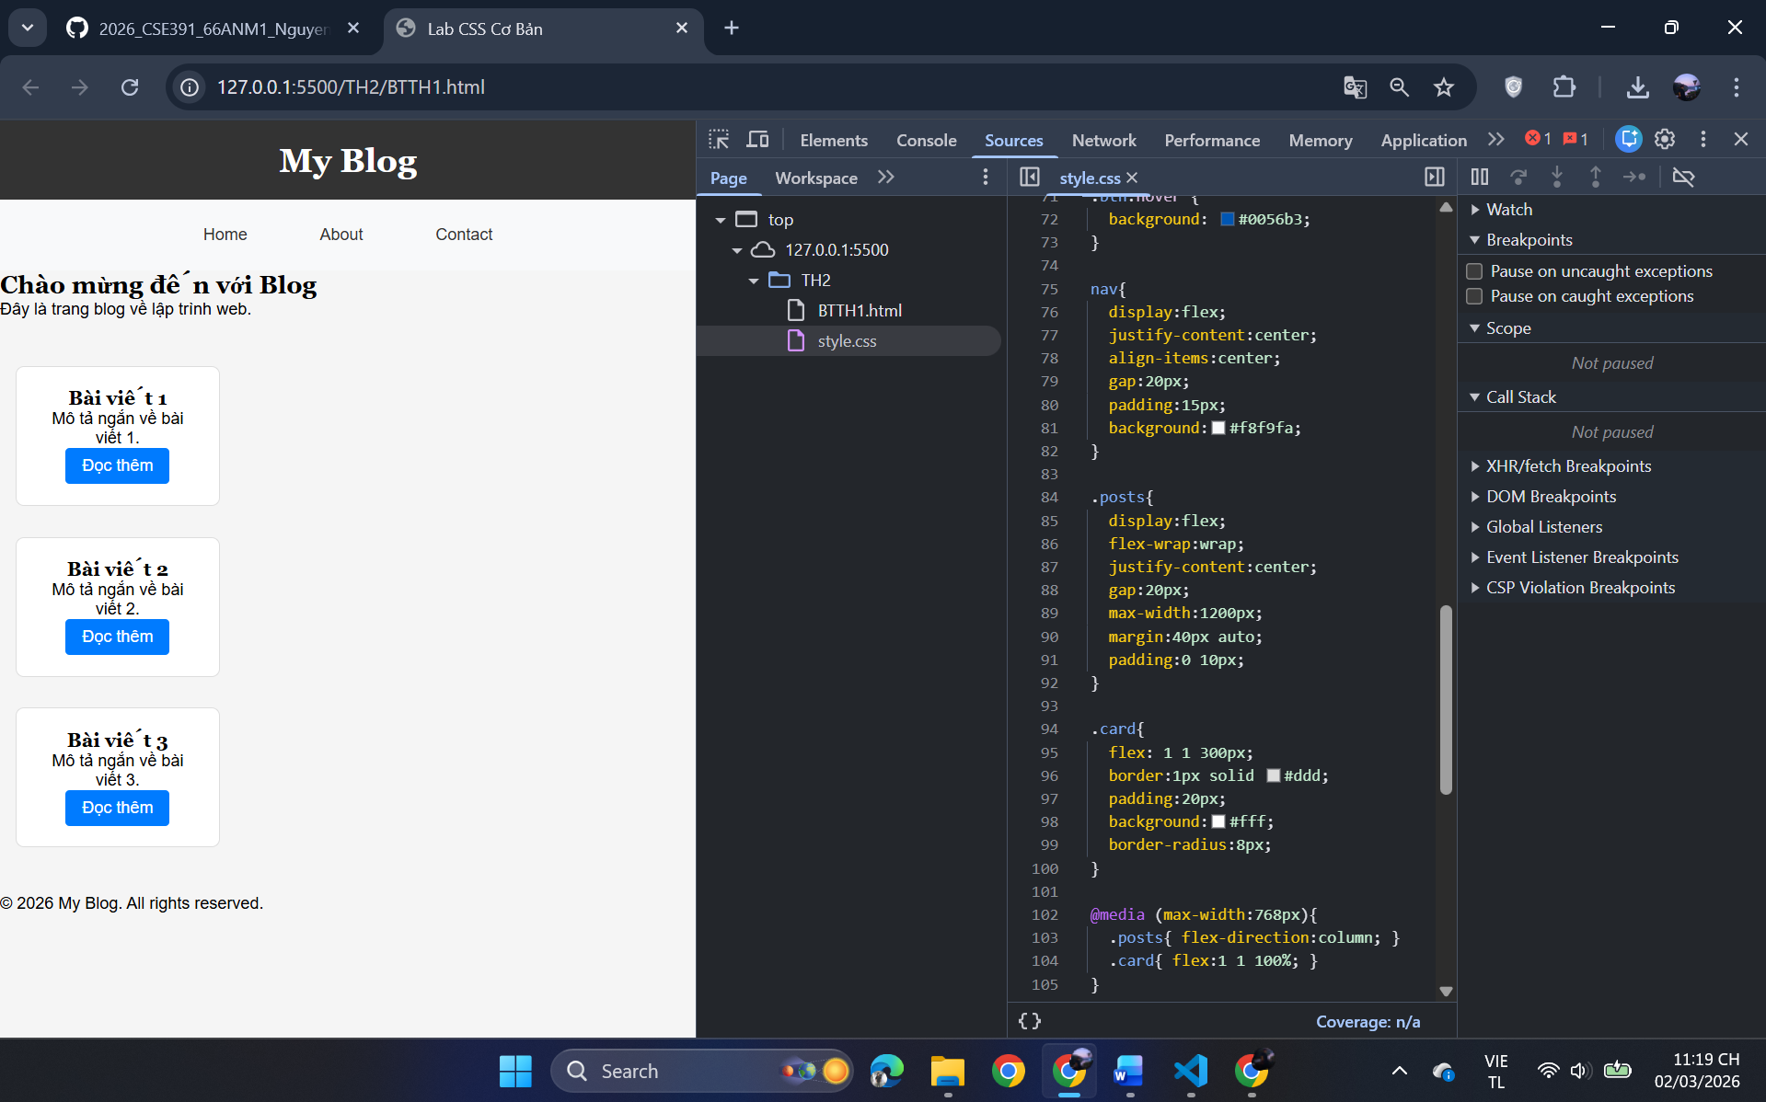

3. Bài tập thực hành 3B (20 phút): CSS Grid - Gallery Layout
Mục tiêu:
- Tạo lưới 2 hàng x 3 cột bằng CSS Grid
- Responsive: tự động giảm số cột khi màn hình nhỏ
Thêm HTML sau vào cuối <main>:
<section class="gallery">
<div class="item">1</div>
<div class="item">2</div>
<div class="item">3</div>
<div class="item">4</div>
<div class="item">5</div>
<div class="item">6</div>
</section>
Yêu cầu CSS:
.gallery {
display: grid;
grid-template-columns: repeat(3, 1fr);
gap: 16px;
max-width: 1200px;
margin: 40px auto;
}
.item {
background: linear-gradient(135deg, #667eea 0%, #764ba2 100%);
color: white;
display: flex;
justify-content: center;
align-items: center;
height: 150px;
font-size: 2rem;
border-radius: 8px;
}
/* Responsive: Tự động giảm cột khi màn hình nhỏ */
.gallery {
grid-template-columns: repeat(auto-fit, minmax(200px, 1fr));
}
Giải thích kỹ thuật:
repeat(auto-fit, minmax(200px, 1fr)) có nghĩa gì?
- repeat(): lặp lại mẫu khai báo cột/nhiều track nhiều lần
- auto-fit: tự nhét nhiều cột nhất có thể theo độ rộng container; nếu thiếu item thì cột trống có thể co lại
- minmax(200px, 1fr): mỗi cột tối thiểu 200px, tối đa chia đều phần còn lại theo tỉ lệ 1fr
Kết quả mong đợi:
- Desktop: 3 cột, 2 hàng (6 ô)
- Tablet: 2 cột, 3 hàng
- Mobile: 1 cột, 6 hàng
Ảnh kết quả (Dán ảnh vào đây):
(Dán ảnh 1: Desktop - 3 cột)
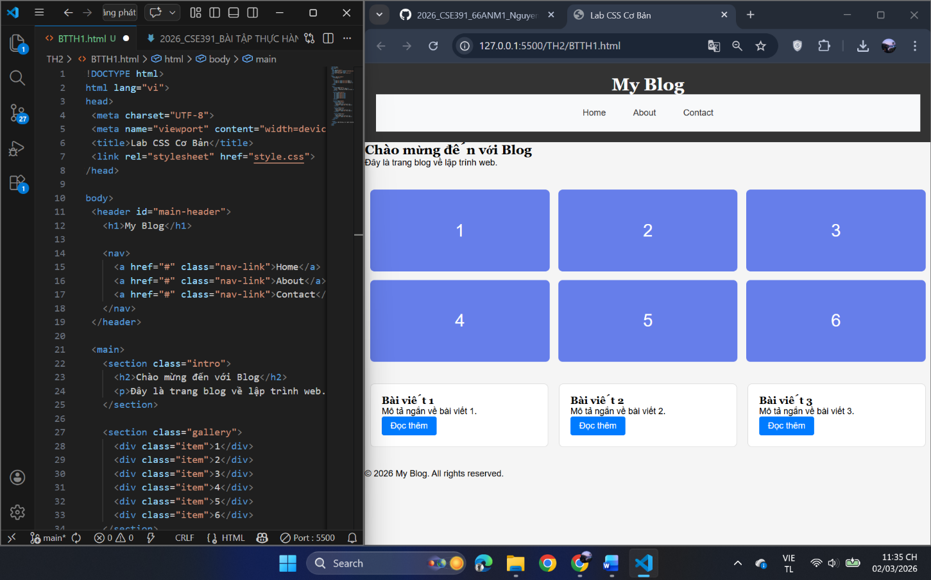
(Dán ảnh 2: Mobile - 1 cột)
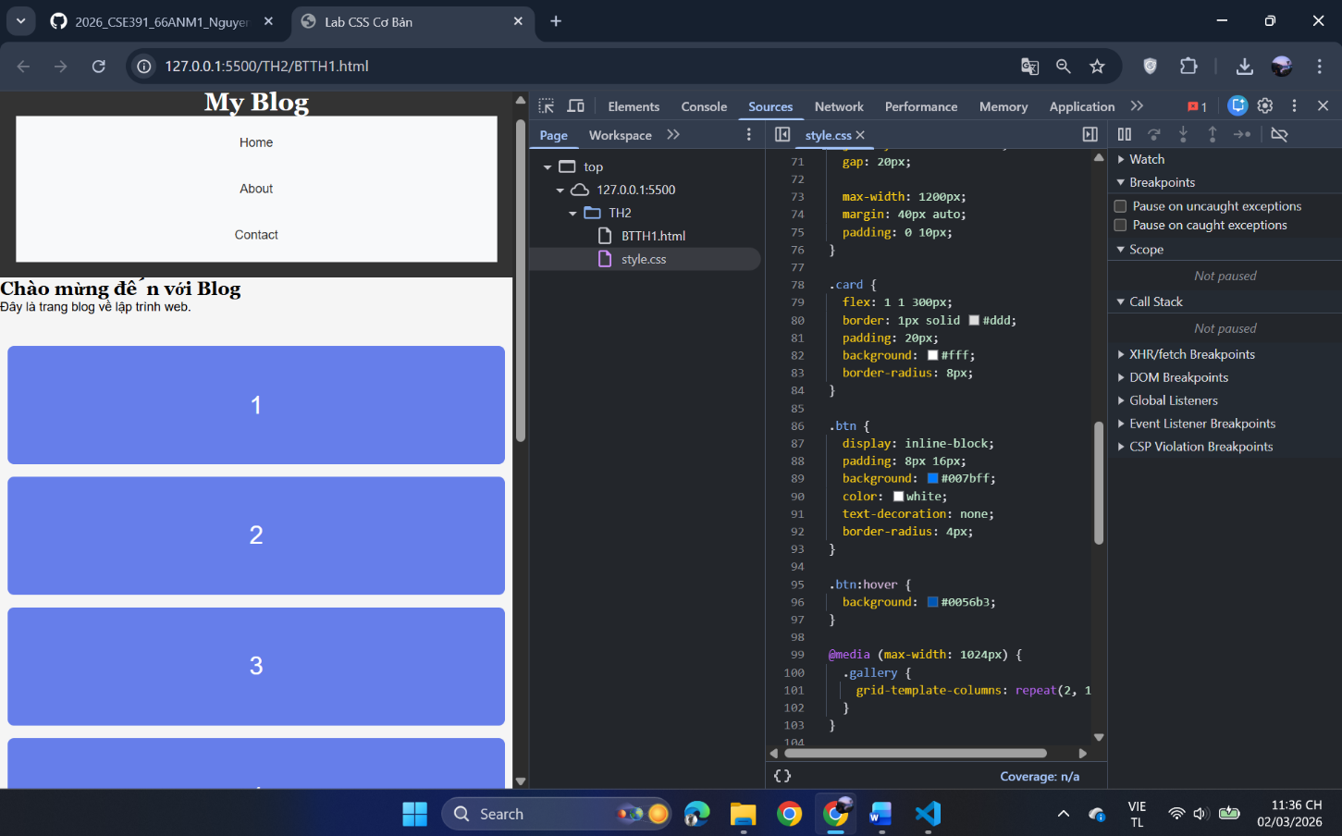

PHIẾU HỌC TẬP --- ĐỊNH VỊ CSS & RESPONSIVE DESIGN^{[2]}
Tài liệu đã xem (Link):
1. Kiến thức cốt lõi: CSS Position
Hoàn thành bảng:
Giá trị | Ý nghĩa | Ví dụ sử dụng
static | Mặc định, phần tử nằm theo  luồng bình thường | Hầu hết các thẻ bình thường
relative | Vẫn giữ chỗ trong luồng, nhưng có  thể dịch chuyển bằng top/right/bottom/left | .box { position: relative; top: 10px; left: 10px; }
absolute | Thoát khỏi luồng, không giữ chỗ. Định vị  theo phần tử cha gần nhất có position khác static | .parent { position: relative; }  .child { position: absolute; top: 0; right: 0; }
fixed | Cố định theo viewport | .chat { position: fixed; bottom: 20px; right: 20px; }
sticky | Bình thường như relative, nhưng khi cuộn tới  ngưỡng thì dính như fixed | header { position: sticky; top: 0; }

2. Responsive Design - Media Queries
Cú pháp cơ bản:
/* Desktop First */
@media (max-width: 768px) {
.card {
width: 100%;
}
}
/* Mobile First */
@media (min-width: 768px) {
.card {
width: 50%;
}
}
@media (min-width: 1024px){
.card {
width: 33.33%;
}
}
Breakpoints phổ biến:
- Mobile: < 576px
- Tablet: 576px - 768px
- Desktop: > 768px
- Large Desktop: > 1200px

3. Bài tập thực hành 4 (30 phút): Tạo Header Sticky + Responsive
Yêu cầu:
- Header cố định trên cùng khi scroll (sticky)
- Thêm nút "Scroll to Top" (fixed, góc dưới bên phải)
- Responsive: Menu chuyển icon burger khi mobile (chỉ làm style, không cần JavaScript)
Cập nhật HTML:
<header id="main-header" class="sticky-header">
<h1>My Blog</h1>
</header>
<!-- Nút Scroll to Top -->
<a href="#" class="scroll-top">↑</a>
Yêu cầu CSS:
/* Header sticky */
.sticky-header {
position: sticky;
top: 0;
z-index: 100;
box-shadow: 0 4px 12px rgba(0, 0, 0, 0.15);
}
/* Nút Scroll to Top */
.scroll-top {
position: fixed;
bottom: 30px;
right: 30px;
width: 50px;
height: 50px;
background: #007bff;
color: white;
border-radius: 50%;
display: flex;
justify-content: center;
align-items: center;
text-decoration: none;
font-size: 24px;
transition: transform 0.2s ease, background 0.2s ease;
}
.scroll-top:hover {
background: #0056b3;
transform: scale(1.1);
}
/* Responsive */
@media (max-width: 768px) {
nav {
flex-direction: column;
}
}
Kết quả mong đợi:
- Header luôn cố định trên cùng khi scroll
- Nút "↑" ở góc dưới bên phải, hover phóng to
- Mobile: menu xếp dọc
Ảnh kết quả (Dán ảnh vào đây):
(Dán ảnh: Giao diện có header sticky và nút scroll)
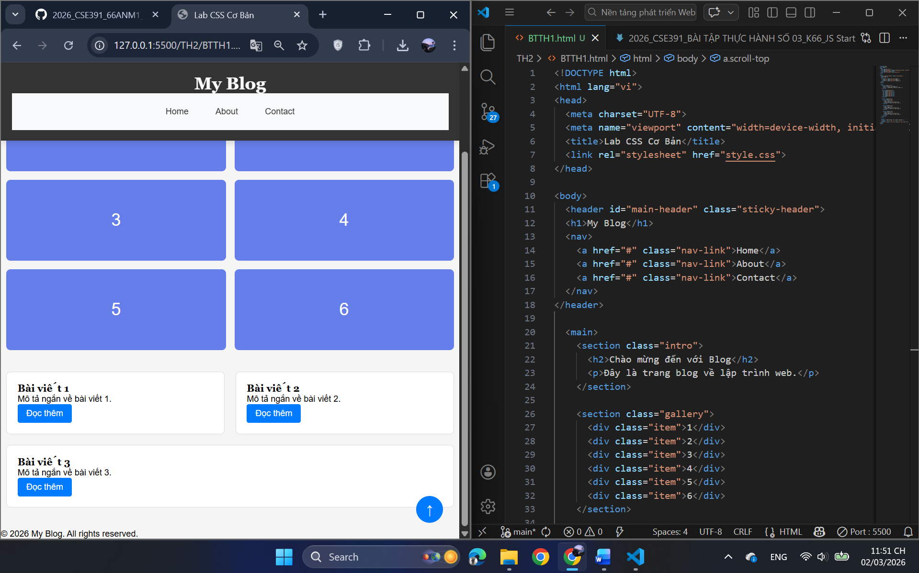
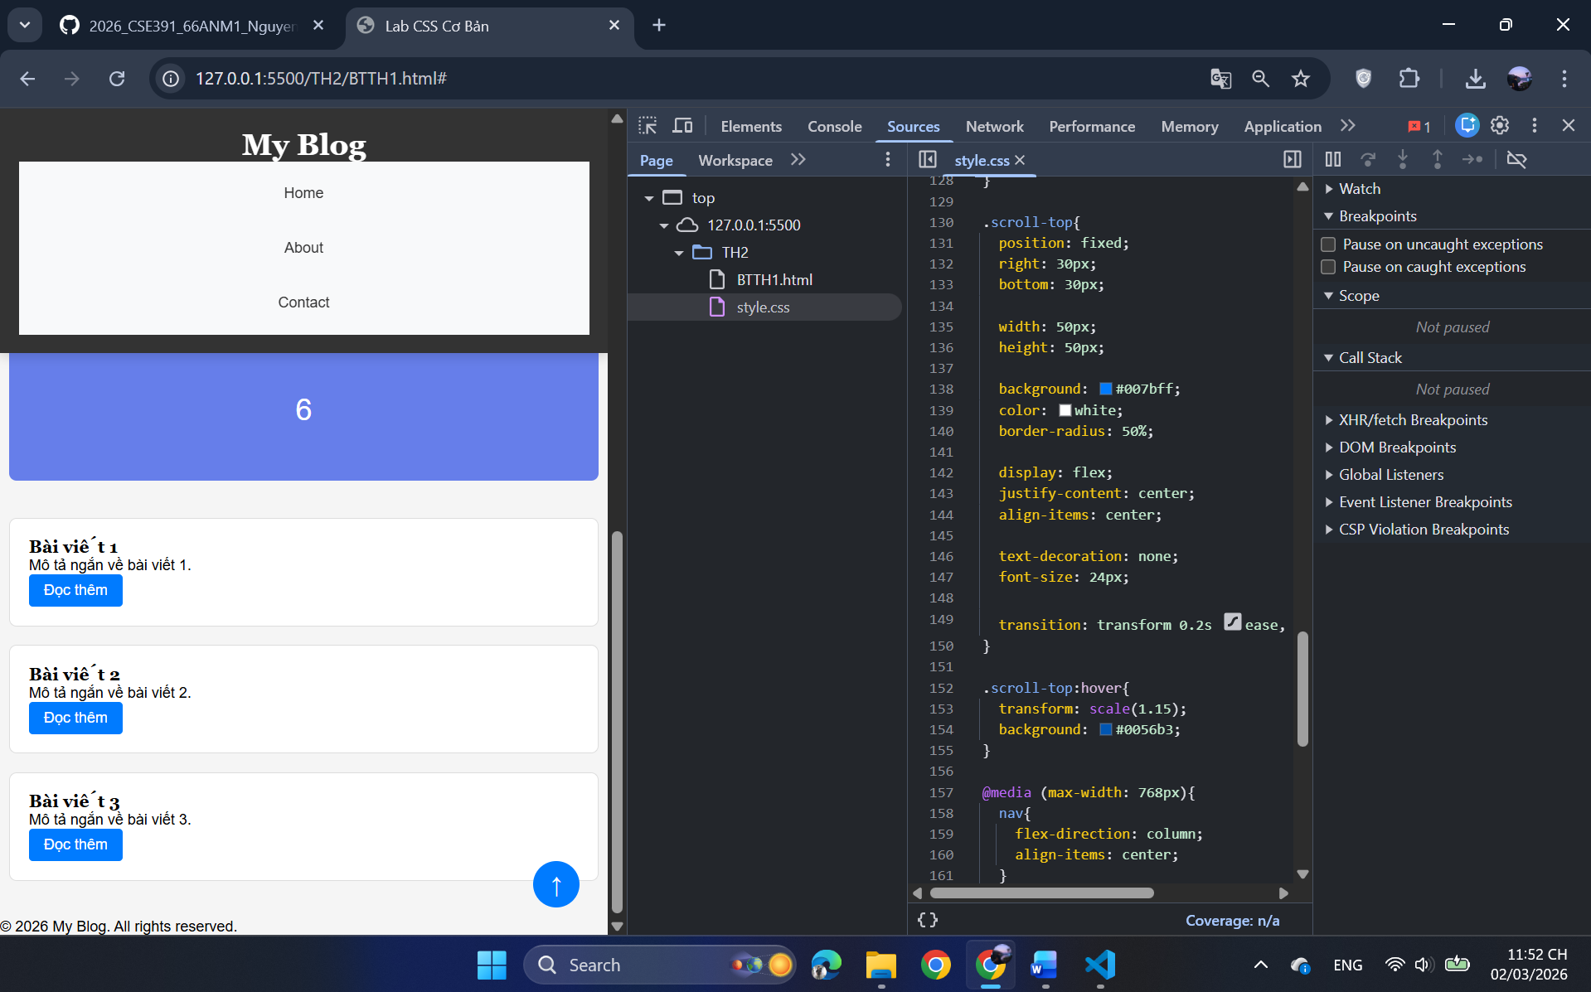
MINI TEST - Tự Kiểm Tra
Phần 1: Selector & Cú pháp
1. Selector nào chọn tất cả thẻ <p> nằm trong <div>?
- A. div p
- B. div > p
- C. div + p
2. Pseudo-class :hover dùng để?
- A. Chọn phần tử đầu tiên
- B. Chọn phần tử khi rê chuột
- C. Chọn phần tử cuối cùng
Phần 2: Box Model
3. box-sizing: border-box có nghĩa?
- A. Width bao gồm content + padding + border
- B. Width chỉ tính content
- C. Width tính cả margin
4. Thứ tự từ trong ra ngoài của Box Model?
- A. Content → Padding → Border → Margin
- B. Content → Border → Padding → Margin
- C. Content → Margin → Padding → Border
Phần 3: Flexbox & Grid
5. Flexbox phù hợp với layout?
- A. 1 chiều (hàng hoặc cột)
- B. 2 chiều (hàng và cột)
- C. Không phù hợp với layout
6. justify-content: space-between có tác dụng?
- A. Căn giữa các item
- B. Chia đều khoảng trống giữa các item
- C. Chia đều khoảng trống cả 2 bên
7. Grid tốt hơn Flexbox khi nào?
- A. Menu ngang đơn giản
- B. Layout phức tạp nhiều hàng cột
- C. Không có sự khác biệt
Phần 4: Position & Responsive
8. position: fixed có đặc điểm?
- A. Cố định so với viewport
- B. Cố định so với phần tử cha
- C. Không cuộn theo trang
9. Media query @media (max-width: 768px) áp dụng cho?
- A. Màn hình > 768px
- B. Màn hình ≤ 768px
- C. Chỉ màn hình = 768px

Đáp án Mini Test
👉 Nhấn vào đây để xem đáp án
Phần 1:
- A - div p (descendant selector)
- B - Chọn phần tử khi rê chuột
Phần 2:
3. A - Width bao gồm content + padding + border
4. A - Content → Padding → Border → Margin
Phần 3:
5. A - 1 chiều (hàng hoặc cột)
6. B - Chia đều khoảng trống giữa các item
7. B - Layout phức tạp nhiều hàng cột
Phần 4:
8. A - Cố định so với viewport
9. B - Màn hình ≤ 768px

📌 TÓM TẮT CHƯƠNG (Self-Reflection)
Những gì tôi đã hiểu:
- ________________________________
- ________________________________
- ________________________________
Những gì tôi vẫn chưa rõ:
- ________________________________
- ________________________________
Mục tiêu tiếp theo:
________________________________

Ghi chú của giáo viên:
Ngày hoàn thành: __________________________________
Chữ ký sinh viên: __________________________________

